
Universidad Nacional de Costa Rica, Sede Regional Brunca, Campus Pérez Zeledón
Administración de Bases de Datos (EIF-402)
Manual de Administración del Standby
Sistema de Gestión de Supermercados (SGS)
Entregable #2
Estudiantes:
Isaac Alvarado Mata
Andrés Fabián Abarca Rodríguez
Profesores:
Hairol Romero y Jeremy Elizondo
II Ciclo 2026
Índice
Introducción
Arquitectura
Conceptos
Operación diaria
Encender y apagar
Revisar la sincronización
Administración parametrizada
Archivo de actualización cada 5 minutos o 50 MB
Traslado cada 10 minutos y a demanda
Borrado a los 3 días en los dos servidores
Respaldos y recuperación
Estrategia
Respaldo a demanda
Restaurar y recuperar un datafile
Cambios de rol
Switchover
Failover
Reincorporación
Reconectar el cliente
Situaciones problemáticas
Operación NOLOGGING
Tablespace o datafile nuevo
Standby apagada y el gap
Redo faltante
FRA llena
Cambio de la clave de SYS
Carga masiva
Lista para la revisión

Introducción
Este manual explica cómo se administra la base standby del Sistema de Gestión de Supermercados (SGS): cómo se opera y se vigila la sincronización, los procesos automáticos que la mantienen, los respaldos con RMAN, los cambios de rol entre los servidores y las situaciones que pueden causar problemas en la standby, con su solución. La instalación de los dos servidores y de Data Guard está en el manual de instalación y despliegue.
Todos los procedimientos de este manual se ejecutaron en los servidores del proyecto. En los comandos, SGSPRI y SGSSTB son los dos servidores; los de SQL se ejecutan como oracle en sqlplus / as sysdba desde la raíz del contenedor, salvo que se indique otra cosa.

Arquitectura
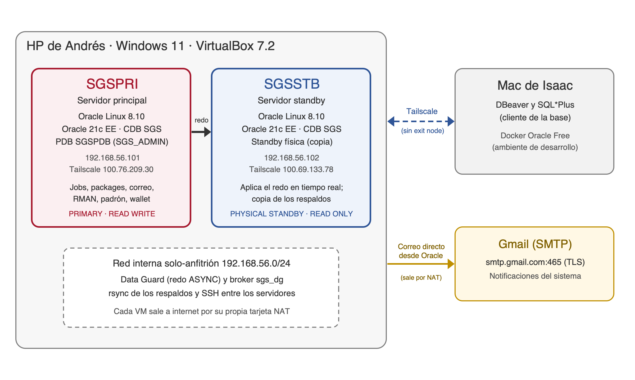
Figura 1. Arquitectura del despliegue
Elemento | Valor
Servidor principal | SGSPRI (192.168.56.101), DB_UNIQUE_NAME = SGSPRI
Servidor standby | SGSSTB (192.168.56.102), DB_UNIQUE_NAME = SGSSTB
Base | CDB SGS con la PDB SGSPDB
Tipo de standby | Física, abierta en solo lectura mientras aplica (Active Data Guard)
Envío del redo | Asíncrono (ASYNC) por la red interna
Modo de protección | MaxPerformance
Configuración del broker | sgs_dg
Fast-Start Failover | Deshabilitado: los cambios de rol se hacen a mano
Flashback Database | Activo en las dos bases
Fast Recovery Area | /opt/oracle/fast_recovery_area, 20 GB en cada servidor

Conceptos
- Redo y archivos archivados. Todo cambio en la principal queda en el redo. Con el envío en tiempo real, la standby recibe el redo mientras se genera (en sus standby redo logs) y lo aplica de inmediato; además, cada vez que un redo log se cierra se archiva y viaja completo.
- Transport lag y apply lag. El retraso de transporte es cuánto redo generado en la principal todavía no llegó a la standby; el de aplicación, cuánto llegó pero todavía no se aplicó. En operación normal los dos están en 0.
- Gap. Un hueco en la secuencia de archivos de la standby, porque estuvo apagada o porque un archivo no llegó. Data Guard pide los archivos que faltan a la principal (fal_server) y el gap se cierra solo mientras esos archivos existan.
- MaxPerformance. La principal confirma cada transacción sin esperar a la standby, así que nunca se frena por ella. A cambio, si la principal cae de golpe, se podrían perder los últimos segundos de redo que no llegaron.
- Switchover y failover. El switchover es un cambio de roles planeado y sin pérdida de datos (por ejemplo, para dar mantenimiento a la principal). El failover convierte la standby en principal cuando la principal cayó.
- Reincorporación. Después de un failover, la base que cayó se reincorpora como standby con Flashback Database, sin volver a copiarla.

Operación diaria

Encender y apagar
Las bases no arrancan solas al encender las VMs. Como el rol de cada servidor puede cambiar después de un switchover o failover, primero se monta cada base y se revisa su rol.
Encender (en cada servidor, como oracle):
lsnrctl start
sqlplus / as sysdba
STARTUP MOUNT;
SELECT db_unique_name, database_role FROM v$database;
En el que diga PRIMARY (normalmente SGSPRI), primero:
ALTER DATABASE OPEN;
SELECT name, database_role, open_mode FROM v$database; -- PRIMARY READ WRITE
SHOW PDBS -- SGSPDB READ WRITE
En el que diga PHYSICAL STANDBY (normalmente SGSSTB):
ALTER DATABASE OPEN READ ONLY;
ALTER PLUGGABLE DATABASE SGSPDB OPEN READ ONLY;
SELECT database_role, open_mode FROM v$database; -- PHYSICAL STANDBY READ ONLY WITH APPLY
El broker arranca solo la aplicación del redo; puede tardar hasta un minuto en pasar de READ ONLY a READ ONLY WITH APPLY. Si no pasa, desde el broker: EDIT DATABASE 'SGSSTB' SET STATE='APPLY-ON'; (con el broker activo no se usa RECOVER MANAGED STANDBY DATABASE).
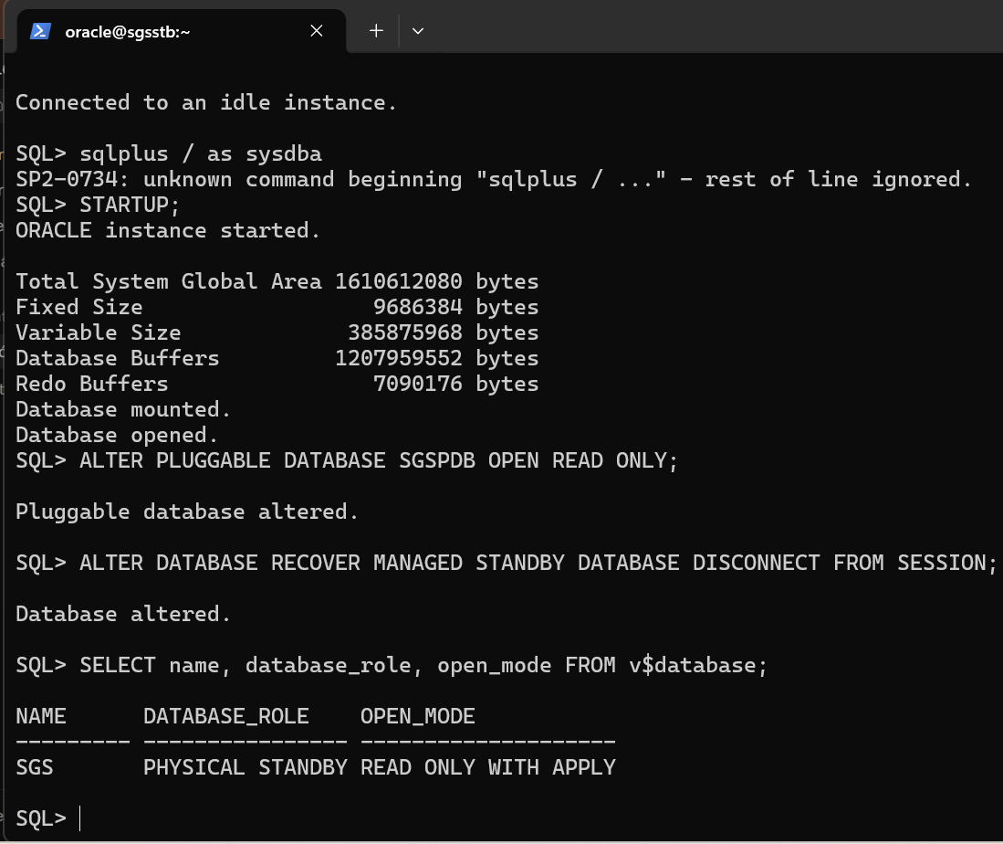
Figura 2. La standby abierta y aplicando
Apagar: primero la standby y después la principal (SHUTDOWN IMMEDIATE; en cada una), y luego cada VM como root (shutdown -h now).
Antes de suspender o apagar la HP se apagan siempre las VMs. Si la HP se suspende con las VMs encendidas, sus relojes se atrasan; chronyd está configurado con makestep 1 -1 para corregirlo de golpe al volver, pero los jobs que tocaban mientras estuvo suspendida se corren tarde.

Revisar la sincronización
Desde la principal, con el broker:
dgmgrl sys@SGSPRI
SHOW CONFIGURATION; -- Configuration Status: SUCCESS
SHOW DATABASE 'SGSSTB'; -- Transport Lag, Apply Lag, Real Time Query, Database Status
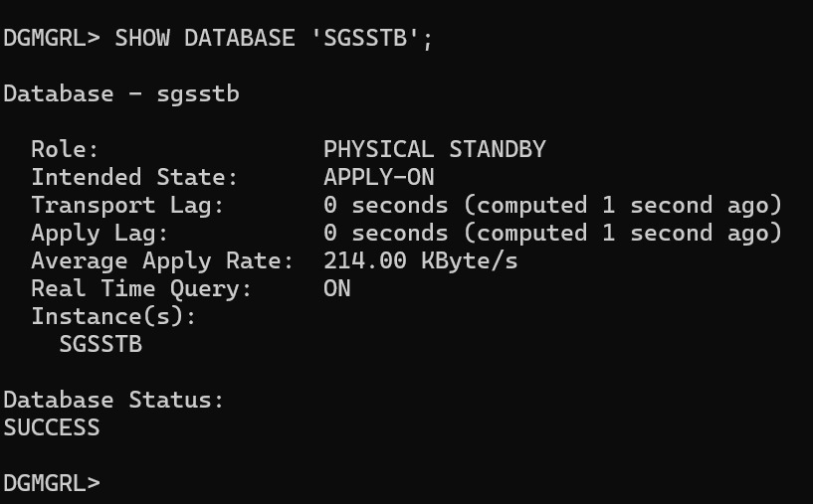
Figura 3. Standby al día: lags en 0 y SUCCESS
En la standby, con SQL:
SELECT name, value FROM v$dataguard_stats WHERE name IN ('transport lag', 'apply lag');
SELECT * FROM v$archive_gap; -- sin filas: no hay gap
SELECT MAX(sequence#) AS ultima_aplicada FROM v$archived_log WHERE applied = 'YES';
SELECT name, role, action FROM v$dataguard_process ORDER BY name; -- MRP0 y los procesos que reciben el redo
Para comprobar que la sincronización funciona en el momento, se fuerza un archivo nuevo en la principal y se ve que la secuencia aplicada sube en la standby:
-- SGSPRI
ALTER SYSTEM SWITCH LOGFILE;
-- SGSSTB, unos segundos después
SELECT MAX(sequence#) AS ultima_aplicada FROM v$archived_log WHERE applied = 'YES';
El alert log de la standby está en /opt/oracle/diag/rdbms/sgsstb/SGSSTB/trace/alert_SGSSTB.log y el de la principal en /opt/oracle/diag/rdbms/sgspri/SGSPRI/trace/alert_SGSPRI.log.
Estado del broker | Qué significa | Qué hacer
SUCCESS | Todo en orden | Nada
WARNING con ORA-16854 o ORA-16810 justo después de un cambio de rol | La nueva standby todavía no recibe su primer archivo | Esperar un minuto; pasa sola a SUCCESS
WARNING con ORA-16855 | El transport lag superó el límite | Revisar si hay un gap o la FRA llena (situaciones problemáticas)
(disabled) con ORA-16906 | La standby se apagó | Encenderla y ENABLE DATABASE 'SGSSTB';
ERROR con ORA-1034 | La principal no responde | Revisar la principal; si cayó, evaluar el failover

Administración parametrizada
La standby se administra sola con los valores de la tabla SGS_PARAMETRO. Cambiar un valor cambia el comportamiento sin tocar código.
Parámetro | Valor | Qué controla
STB_MINUTOS_ARCHIVO | 5 | Tiempo máximo entre archivos de actualización
STB_MB_ARCHIVO | 50 | Tamaño de un archivo de actualización (el de los redo logs)
STB_MINUTOS_TRASLADO | 10 | Cada cuánto se traslada la información a la standby
STB_DIAS_BORRADO | 3 | Antigüedad de los archivos ya trasladados y aplicados que se borran
RESP_HORA_DIARIO | 1 | Hora del respaldo diario

Cada proceso es un job de SGS_ADMIN que llama un procedimiento de SGS_PKG_STANDBY. El procedimiento lee el parámetro en el momento de ejecutarse y se lo pasa a un script de Linux que corre como oracle (/home/oracle/scripts, igual en los dos servidores). El script solo actúa si su base es la principal (en la standby termina con el código 4) y lo que hay que hacer en la otra base lo hace por SSH. Cada ejecución deja un log en /home/oracle/logs, y si el script falla el error queda en SGS_BITACORA_ERROR.
Job | Procedimiento o script | Programación
SGS_JOB_STB_ARCHIVO | SGS_PKG_STANDBY.aplicar_archivo → standby_archivo.sh | Diario, 00:10
SGS_JOB_STB_TRASLADO | SGS_PKG_STANDBY.trasladar → standby_traslado.sh | Cada STB_MINUTOS_TRASLADO minutos
SGS_JOB_STB_BORRADO | SGS_PKG_STANDBY.borrar_archivos → standby_borrado.sh | Diario, 00:20
SGS_JOB_RESPALDO_DIARIO | respaldo_rman.sh | Diario, a la hora de RESP_HORA_DIARIO

Cualquiera se ejecuta a demanda, como SGS_ADMIN en la principal:
EXEC DBMS_SCHEDULER.RUN_JOB('SGS_ADMIN.SGS_JOB_STB_TRASLADO', use_current_session => TRUE);

Archivo de actualización cada 5 minutos o 50 MB
- Por tiempo: el procedimiento aplica STB_MINUTOS_ARCHIVO × 60 segundos en la propiedad ArchiveLagTarget del broker, en las dos bases (para que siga valiendo después de un switchover). Oracle cierra entonces un archivo como máximo cada 5 minutos aunque haya poco movimiento. Se cambia con el broker y no con ALTER SYSTEM para que la configuración no quede marcada como inconsistente.
- Por tamaño: los redo logs miden 50 MB, así que cada 50 MB de cambios se cierra un archivo. El procedimiento compara STB_MB_ARCHIVO con el tamaño de los redo logs y, si no coinciden, avisa al DBA por correo. Cambiar el tamaño de los redo logs con Data Guard activo se hace a mano, en una ventana de mantenimiento.

SHOW PARAMETER archive_lag_target -- 300 en las dos bases
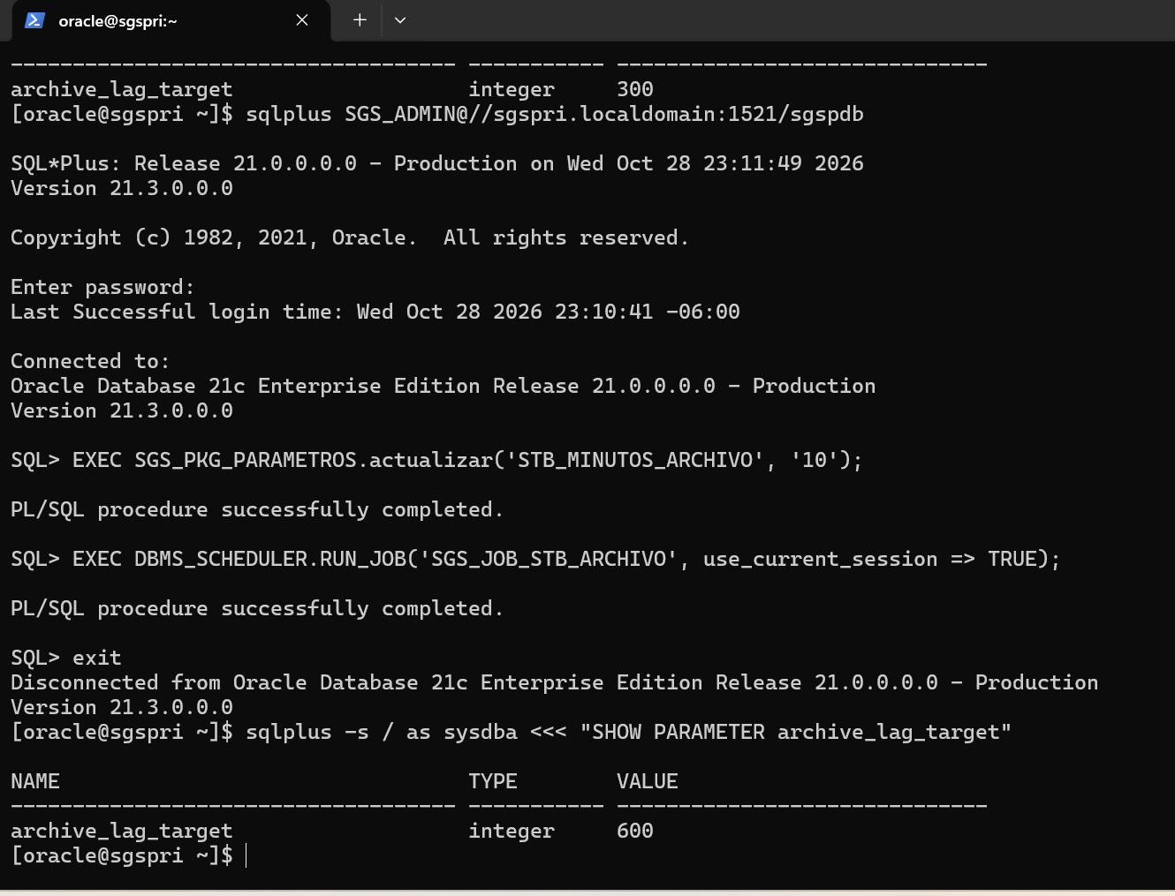
Figura 4. ArchiveLagTarget aplicado en las dos bases al cambiar el parámetro a 10 minutos

Traslado cada 10 minutos y a demanda
El broker envía el redo de forma continua. Además, cada STB_MINUTOS_TRASLADO minutos el job ejecuta ALTER SYSTEM ARCHIVE LOG CURRENT, que cierra el archivo actual y lo envía completo a la standby, donde se aplica. Si el parámetro cambia, el job se reprograma solo con el valor nuevo.
Para demostrarlo en la revisión, en SGSSTB antes y después de ejecutar el job a demanda:
SELECT MAX(sequence#) AS ultima_aplicada FROM v$archived_log WHERE applied = 'YES';
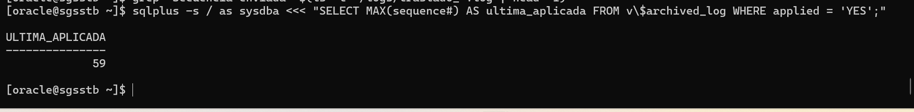
Figura 5. Secuencia aplicada en la standby después del traslado a demanda

Borrado a los 3 días en los dos servidores
El job borra con RMAN, en la principal y por SSH en la standby, los archivos archivados con más de STB_DIAS_BORRADO días:
DELETE NOPROMPT ARCHIVELOG ALL COMPLETED BEFORE 'SYSDATE-3';
Las dos bases tienen la regla ARCHIVELOG DELETION POLICY TO APPLIED ON ALL STANDBY: en la principal solo se borra lo que ya se trasladó y se aplicó en la standby, y en la standby solo lo que ya se aplicó. RMAN se niega a borrar un archivo que todavía hace falta.
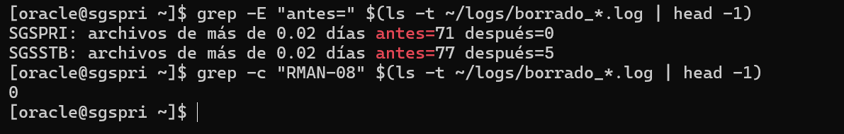
Figura 6. Borrado de archivos en los dos servidores

Respaldos y recuperación

Estrategia
Elemento | Valor
Respaldo completo | Incremental nivel 0 de toda la base (raíz, PDB$SEED y SGSPDB), los domingos
Respaldo incremental | Nivel 1 (solo los bloques que cambiaron), los demás días
Archivos de redo | Se respaldan con cada respaldo (PLUS ARCHIVELOG)
Retención | REDUNDANCY 1: un respaldo completo vigente; lo obsoleto se borra en cada respaldo
Control file y spfile | Respaldo automático después de cada respaldo
Compresión | COMPRESSED BACKUPSET
Copia al otro servidor | rsync a /opt/oracle/respaldos_sgspri en SGSSTB (o /opt/oracle/respaldos_sgsstb en SGSPRI cuando los roles están invertidos)

El script respaldo_rman.sh hace el respaldo, la limpieza (CROSSCHECK y DELETE OBSOLETE) y la copia, y termina con un código: 0 todo bien, 1 error de RMAN, 2 nivel inválido, 3 error al copiar, 4 la base de ese servidor no es la principal, 5 servidor desconocido o base no disponible.

Respaldo a demanda
Como SGS_ADMIN en la principal (es lo que pide el enunciado para la revisión):
EXEC DBMS_SCHEDULER.RUN_JOB('SGS_ADMIN.SGS_JOB_RESPALDO_DIARIO', use_current_session => TRUE);
O directamente como oracle en la principal, indicando el nivel:
~/scripts/respaldo_rman.sh 0; echo "Resultado: $?" # completo
~/scripts/respaldo_rman.sh 1; echo "Resultado: $?" # incremental
ssh oracle@sgsstb "ls -lt /opt/oracle/respaldos_sgspri/backupset/"
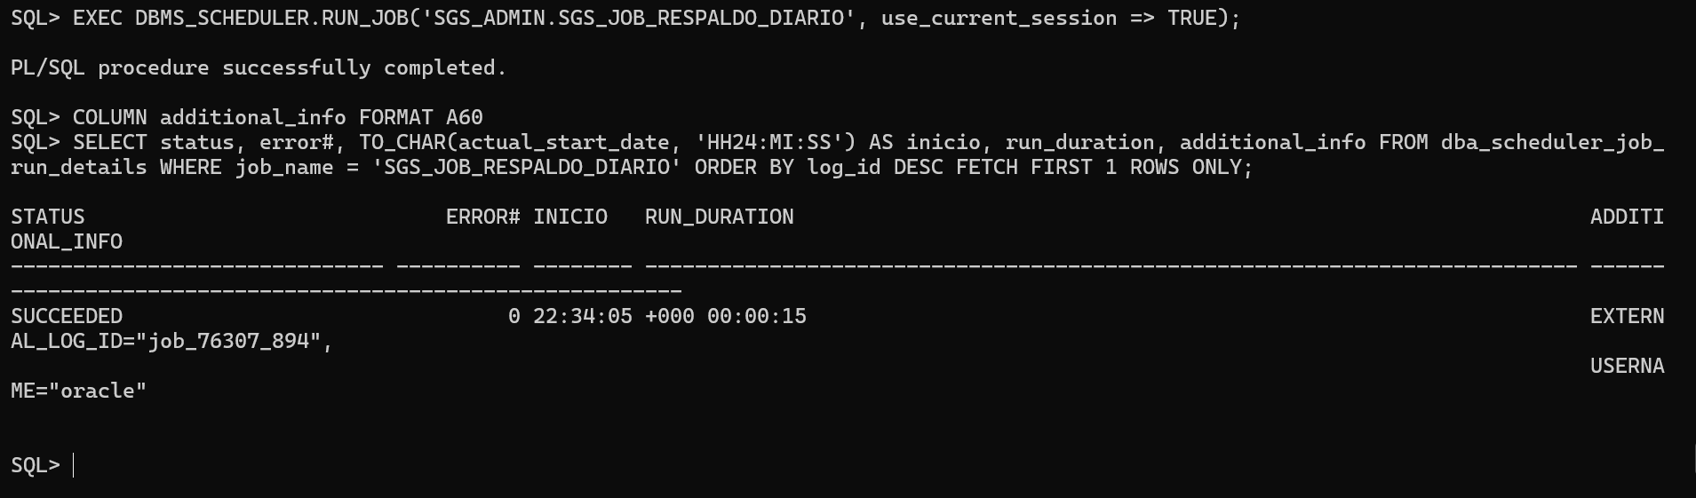
Figura 7. Respaldo a demanda desde el job
Para revisar los respaldos, rman target / → LIST BACKUP SUMMARY; (LV 0 completos, LV 1 incrementales, LV A archivos de redo, LV F control file y spfile).

Restaurar y recuperar un datafile
Este es el procedimiento probado cuando se pierde un archivo de datos con la base abierta. En la prueba se usó un tablespace de prueba: se respaldó, se insertó un dato después del respaldo y se borró su datafile.
- Síntoma al usar el tablespace:

ALTER TABLESPACE ts_prueba_rman ONLINE;
-- ORA-01157: cannot identify/lock data file 13
- Restaurar el archivo desde el respaldo y aplicar el redo posterior (rman target /):

RESTORE TABLESPACE SGSPDB:ts_prueba_rman;
RECOVER TABLESPACE SGSPDB:ts_prueba_rman;
- Poner el tablespace en línea (en SGSPDB) y comprobar los datos:

ALTER SESSION SET CONTAINER = SGSPDB;
ALTER TABLESPACE ts_prueba_rman ONLINE;
SELECT * FROM system.prueba_rman; -- el dato del respaldo y el posterior
El RESTORE deja el archivo como estaba en el respaldo; el RECOVER le aplica los cambios posteriores desde los archivos de redo. Si se intenta poner en línea solo con el RESTORE, Oracle responde ORA-01113: file needs media recovery.
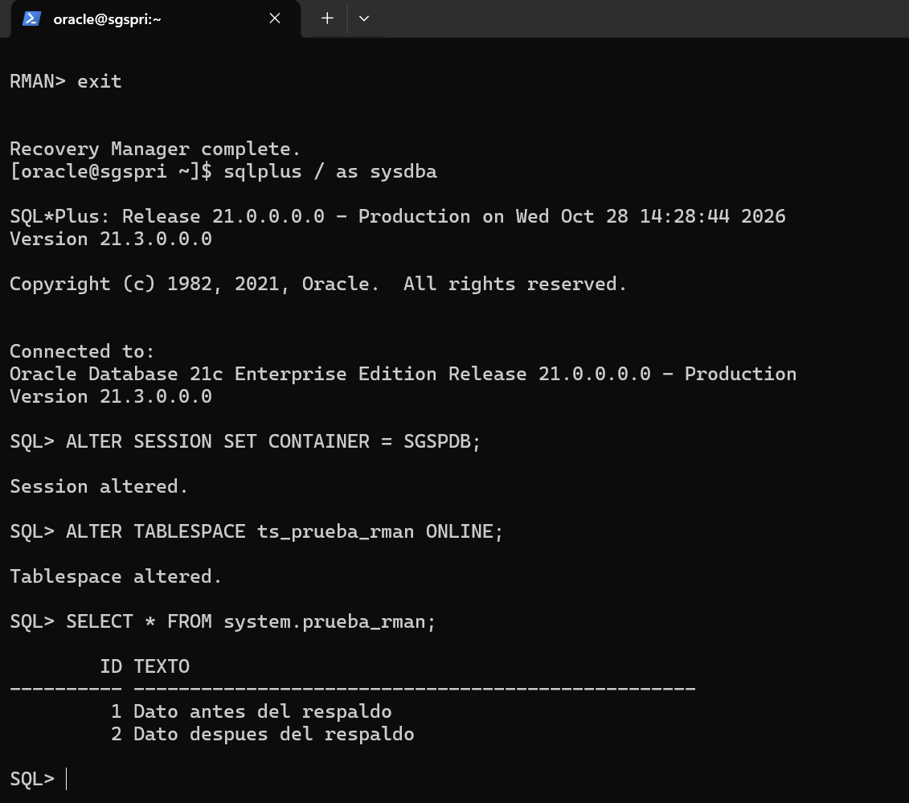
Figura 8. Datos recuperados después del restore y recovery

Cambios de rol
Los cambios de rol se hacen con el broker, como oracle. Los nombres de las bases se escriben entre comillas y en mayúscula ('SGSSTB'): sin comillas, el failover respondió ORA-16600 aunque la sesión estaba en la base correcta.

Switchover
Cambio planeado, sin pérdida de datos. Desde dgmgrl sys@SGSPRI:
VALIDATE DATABASE 'SGSSTB'; -- Ready for Switchover: Yes
SWITCHOVER TO 'SGSSTB'; -- Switchover succeeded, new primary is "SGSSTB"
SHOW CONFIGURATION; -- sgsstb Primary, sgspri Physical standby
El broker convierte SGSSTB en principal, reinicia SGSPRI y la deja como standby, en unos 30 a 40 segundos. Justo después puede aparecer WARNING con ORA-16854 mientras la nueva standby recibe su primer archivo; en menos de un minuto pasa a SUCCESS.
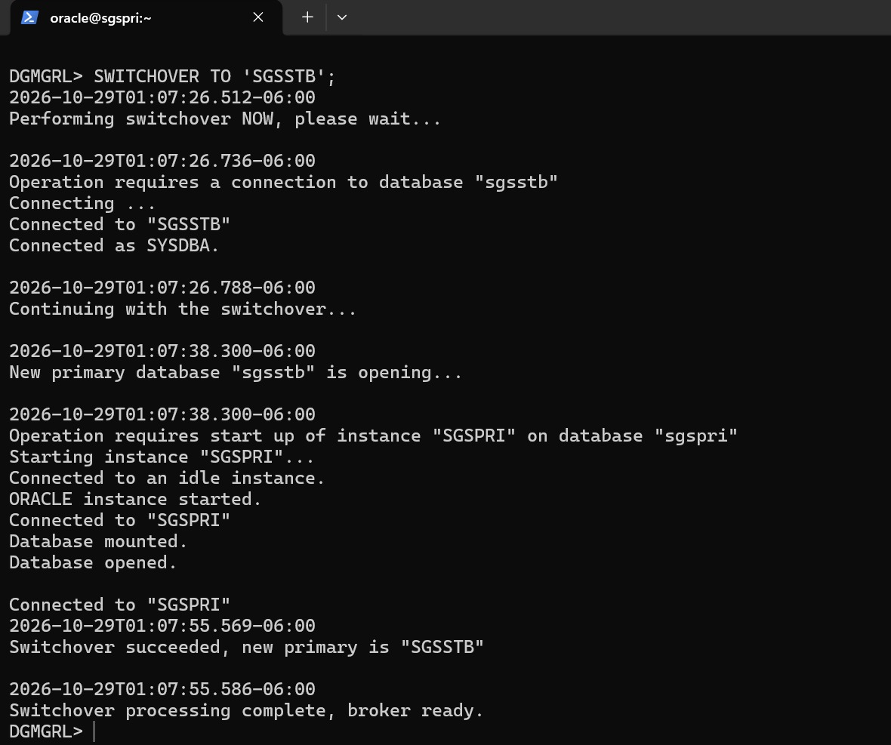
Figura 9. Switchover a SGSSTB
Con SGSSTB como principal se comprobó que el sistema completo funciona sin cambiar nada: los 19 jobs, el correo, las operaciones del sistema, el respaldo (que respalda SGSSTB y copia a SGSPRI), el traslado y la carga del padrón, y que lo escrito en SGSSTB llega a SGSPRI.
Regreso a los roles normales: SWITCHOVER TO 'SGSPRI'; y esperar SUCCESS (puede aparecer ORA-16810 unos segundos).

Failover
Cuando la principal cae y no se puede recuperar a tiempo. Desde la standby, dgmgrl sys@SGSSTB:
SHOW CONFIGURATION; -- sgspri: ORA-1034: ORACLE not available; Configuration Status: ERROR
VALIDATE DATABASE 'SGSSTB'; -- Ready for Failover: Yes (Primary Not Running)
FAILOVER TO 'SGSSTB'; -- Failover succeeded, new primary is "SGSSTB"
SHOW CONFIGURATION; -- sgsstb Primary; sgspri (disabled) ORA-16661
El failover tardó unos 15 segundos y no se perdieron datos: la última fila escrita en SGSPRI antes de la caída estaba en SGSSTB. ORA-16661 es normal: SGSPRI queda fuera hasta reincorporarla.
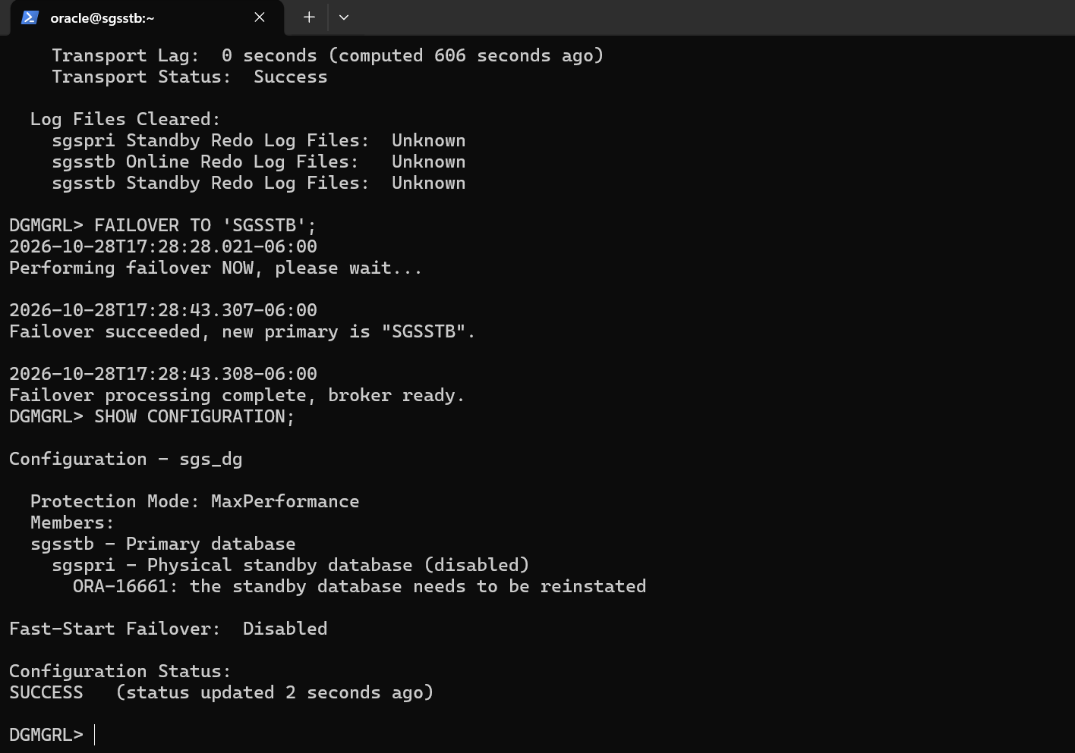
Figura 10. Failover a SGSSTB

Reincorporación
Cuando la base que cayó vuelve a funcionar, se monta (sin abrirla) y se reincorpora desde la nueva principal:
-- En SGSPRI
sqlplus / as sysdba
STARTUP MOUNT;
-- Desde dgmgrl sys@SGSSTB
REINSTATE DATABASE 'SGSPRI'; -- Reinstatement of database "SGSPRI" succeeded
SHOW CONFIGURATION; -- sgsstb Primary, sgspri Physical standby, SUCCESS
El broker regresa SGSPRI con Flashback Database al momento del failover, la convierte en standby, la reinicia y le activa la aplicación del redo; lo escrito en SGSSTB durante la caída llega a SGSPRI. Después se vuelve a los roles normales con SWITCHOVER TO 'SGSPRI';.
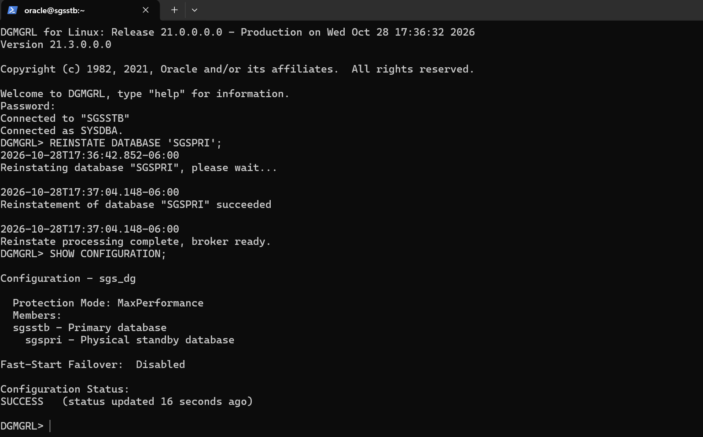
Figura 11. Reincorporación de SGSPRI como standby

Reconectar el cliente
Mientras SGSSTB es la principal, los clientes se conectan a su IP de Tailscale (100.69.133.78, servicio sgspdb); en DBeaver, con las conexiones SGSSTB - …. Al volver a los roles normales se usan otra vez las de SGSPRI (100.76.209.30). El respaldo y los procesos del standby no necesitan cambios: sus scripts detectan cuál base es la principal.
Situación | Dónde | Comando
Ver el estado | Cualquiera | SHOW CONFIGURATION; / SHOW DATABASE 'SGSSTB';
Cambio planeado | Principal o standby | SWITCHOVER TO 'SGSSTB'; (o 'SGSPRI')
Caída de la principal | Standby | FAILOVER TO 'SGSSTB';
Reincorporar la que cayó | Nueva principal, con la caída en MOUNT | REINSTATE DATABASE 'SGSPRI';
Pausar o reanudar la aplicación del redo | Standby, dgmgrl / | EDIT DATABASE 'SGSSTB' SET STATE='APPLY-OFF'; / 'APPLY-ON'

Situaciones problemáticas
Todas las acciones de la principal se replican en la standby, pero algunas causan problemas. Cada caso de esta sección se provocó a propósito en los servidores y se resolvió con el procedimiento descrito.
Situación | Síntoma | Solución
Operación NOLOGGING | ORA-01578 y ORA-26040 al leer en la standby | Prevención: FORCE LOGGING; reparación: RECOVER DATABASE NONLOGGED BLOCK
Tablespace o datafile nuevo | Ninguno con standby_file_management=AUTO; el datafile aparece RECOVER | Cerrar y abrir la PDB en la standby
Standby apagada (gap) | Broker: (disabled) con ORA-16906 | Encenderla y ENABLE DATABASE; el gap se cierra solo
Redo faltante | Gap que no se cierra y transport lag creciendo | RECOVER STANDBY DATABASE FROM SERVICE
FRA llena | ORA-19809, ORA-19804, ORA-16038; broker ORA-16855 | Liberar espacio o ampliar db_recovery_file_dest_size
Cambio de la clave de SYS | Ninguno: el cambio viaja a la standby | Cambiar la clave solo en la principal
Carga masiva | Apply lag mayor que 0 | Se recupera solo; vigilar los lags

Operación NOLOGGING
Causa. Una operación NOLOGGING (una tabla creada NOLOGGING, una carga con APPEND) no escribe redo, así que sus datos nunca llegan a la standby.
Prevención. La principal está en FORCE LOGGING, que obliga a generar redo aunque la operación diga NOLOGGING. Con la protección puesta, una tabla creada NOLOGGING llegó completa a la standby.
Síntoma (con la protección quitada a propósito por un momento), al leer la tabla en la standby:
-- ORA-01578: ORACLE data block corrupted (file # 12, block # 131)
-- ORA-26040: Data block was loaded using the NOLOGGING option
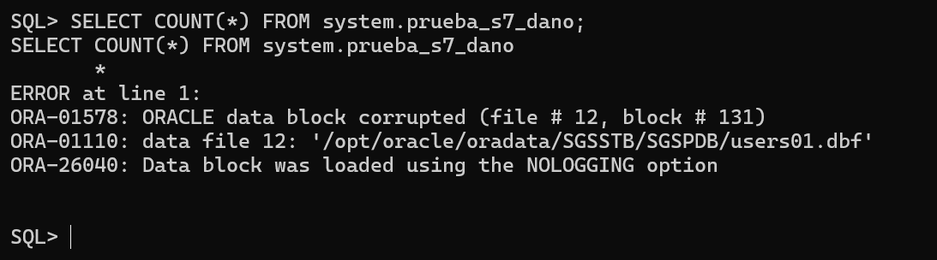
Figura 12. El bloque sin redo en la standby
Solución. Primero volver a proteger la principal y luego traer desde ella los bloques afectados:
ALTER DATABASE FORCE LOGGING; -- SGSPRI
-- SGSSTB, como oracle
dgmgrl -silent / "EDIT DATABASE 'SGSSTB' SET STATE='APPLY-OFF';"
rman target / <<< "RECOVER DATABASE NONLOGGED BLOCK;"
dgmgrl -silent / "EDIT DATABASE 'SGSSTB' SET STATE='APPLY-ON';"
Nunca se deja la principal en NO FORCE LOGGING. La carga del padrón es la operación más grande del sistema y debe llegar completa a la standby.

Tablespace o datafile nuevo
Causa. La standby tiene que crear cada datafile nuevo en su propia ruta.
Prevención. standby_file_management = AUTO en las dos bases y db_file_name_convert, que traduce SGSPRI por SGSSTB en la ruta. Un tablespace creado en la principal se crea solo en la standby, con sus datos. Así se crearon los tablespaces del sistema al instalar el esquema.
Detalle. Con la PDB de la standby abierta en solo lectura, el datafile nuevo queda en estado RECOVER aunque sus datos sí se aplican. Se normaliza cerrando y abriendo la PDB en la standby, sin tocar la principal:
ALTER PLUGGABLE DATABASE SGSPDB CLOSE IMMEDIATE;
ALTER PLUGGABLE DATABASE SGSPDB OPEN READ ONLY;
SELECT file#, status FROM v$datafile; -- el datafile nuevo en ONLINE
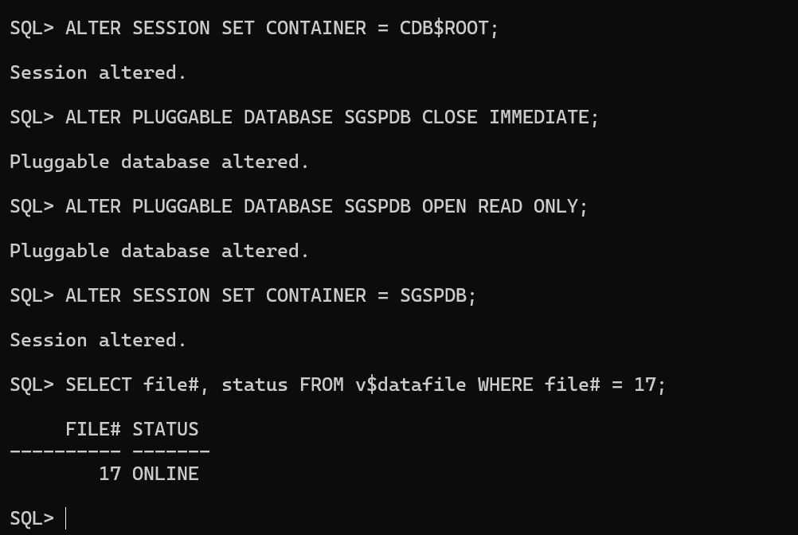
Figura 13. Datafile nuevo en línea después de reabrir la PDB

Standby apagada y el gap
Causa. Mientras la standby está apagada, la principal sigue generando archivos que no puede enviar.
Síntoma. Al apagarla con SHUTDOWN, el broker la deshabilita: sgsstb - Physical standby database (disabled) con ORA-16906: The member was shutdown.
Solución. Encenderla (STARTUP MOUNT, abrir en solo lectura y abrir la PDB) y habilitarla en el broker. Data Guard pide a la principal los archivos que faltan y el gap se cierra solo:
-- dgmgrl sys@SGSPRI
ENABLE DATABASE 'SGSSTB'; -- Enabled.
SHOW CONFIGURATION; -- SUCCESS
-- SGSSTB
SELECT * FROM v$archive_gap; -- no rows selected
Lo escrito en la principal con la standby apagada apareció en la standby al reincorporarla.
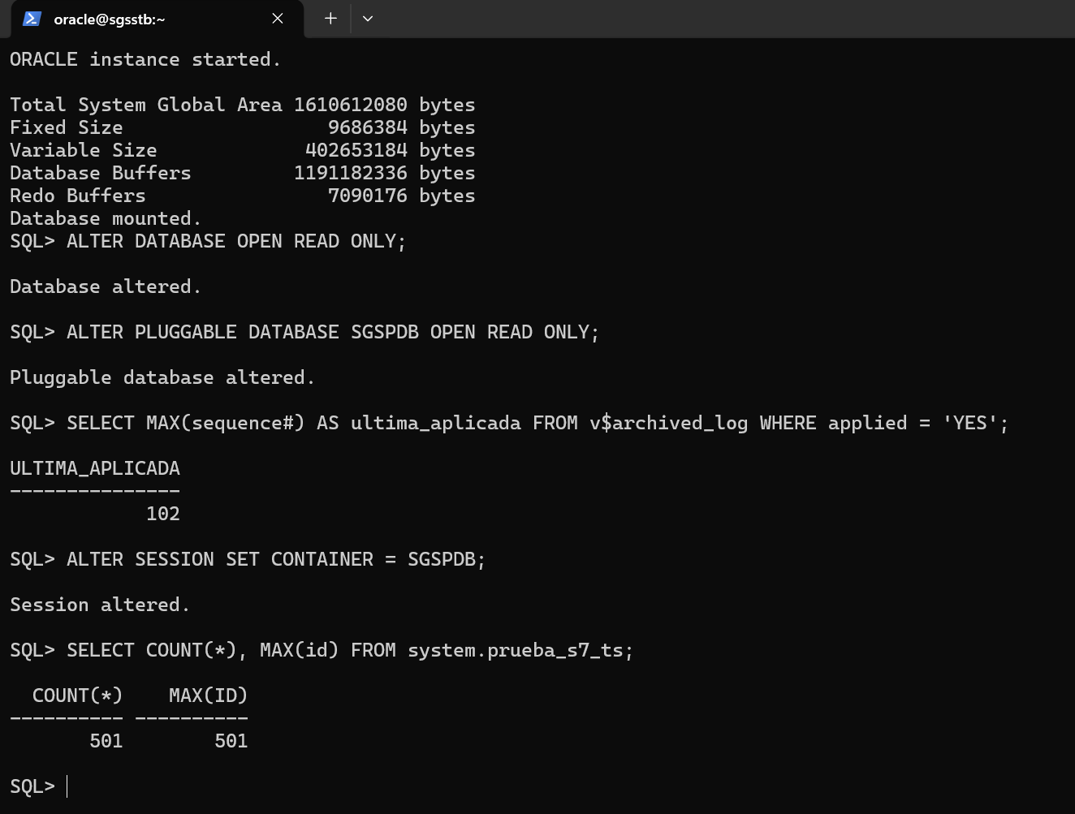
Figura 14. El gap recuperado

Redo faltante
Causa. Se pierde un archivo de redo que la standby todavía no recibió (por ejemplo, se borró o se dañó el disco). A diferencia del caso anterior, ya no existe en ningún lado y el gap no se puede cerrar solo.
Síntoma. El transport lag crece, el broker muestra ORA-16855 y v$archive_gap muestra el hueco, que no desaparece.
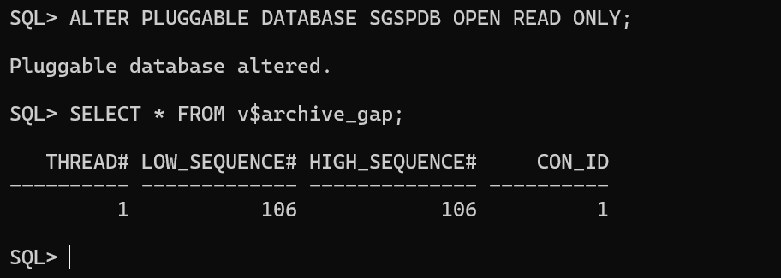
Figura 15. Gap sin resolver por un archivo perdido
Solución. Traer desde la principal solo los bloques que cambiaron, sin volver a crear la standby:
-- SGSSTB, como oracle
dgmgrl -silent / "EDIT DATABASE 'SGSSTB' SET STATE='APPLY-OFF';"
rman target sys@SGSSTB
RECOVER STANDBY DATABASE FROM SERVICE SGSPRI;
-- sqlplus / as sysdba
ALTER DATABASE OPEN READ ONLY;
ALTER PLUGGABLE DATABASE SGSPDB OPEN READ ONLY;
dgmgrl -silent / "EDIT DATABASE 'SGSSTB' SET STATE='APPLY-ON';"
Después:
- La recuperación desactiva el flashback de la standby. Se vuelve a activar con la aplicación en pausa: APPLY-OFF, ALTER DATABASE FLASHBACK ON;, APPLY-ON.
- Se hace un respaldo en la principal (respaldo_rman.sh 1), para no depender del archivo perdido.

FRA llena
Causa. La Fast Recovery Area guarda los archivos de redo, los respaldos y el flashback, y tiene un límite. Si se llena en la standby, no puede guardar el redo que recibe. En la principal sería más grave: la base deja de aceptar cambios.
Síntoma. En el alert log de la standby, ORA-19809: limit exceeded for recovery files, ORA-19804 y ORA-16038: log cannot be archived; en el broker, transport lag creciendo con ORA-16855.
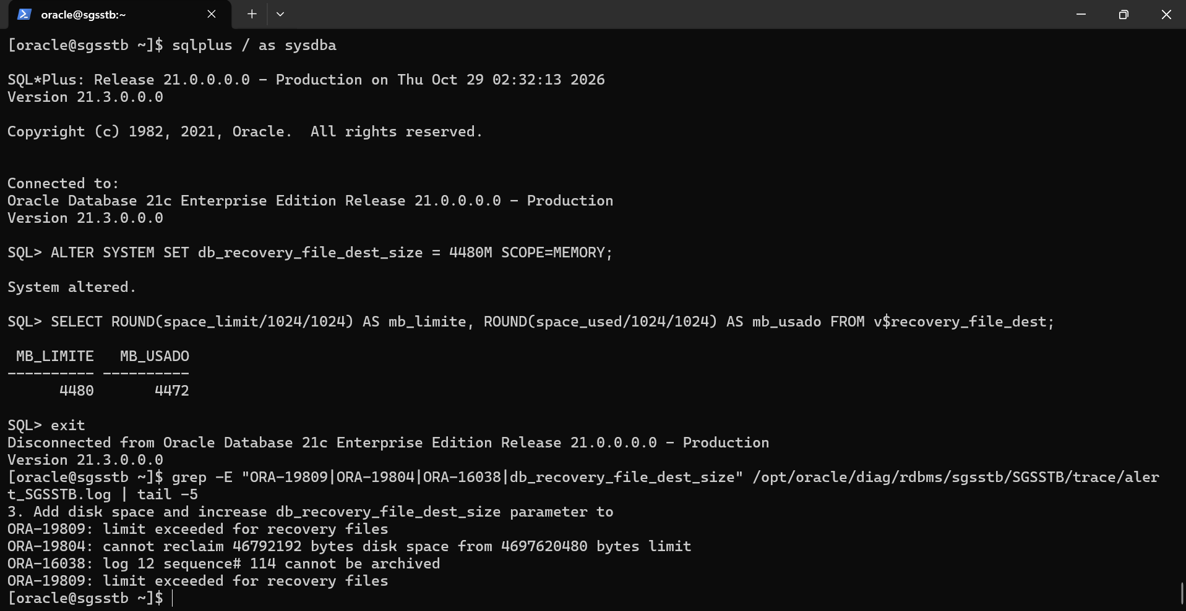
Figura 16. FRA llena en la standby
Solución. Liberar espacio (borrar archivos ya aplicados o respaldos obsoletos: DELETE OBSOLETE o el job SGS_JOB_STB_BORRADO) o ampliar el límite:
SELECT ROUND(space_limit/1024/1024) AS mb_limite, ROUND(space_used/1024/1024) AS mb_usado FROM v$recovery_file_dest;
ALTER SYSTEM SET db_recovery_file_dest_size = 20G SCOPE=MEMORY;
En la prueba el límite se había bajado solo en memoria, por eso se restableció con SCOPE=MEMORY; para ampliarlo de forma permanente se usa SCOPE=BOTH. En cuanto hay espacio, la standby guarda lo pendiente y se pone al día sola.

Cambio de la clave de SYS
Causa posible. Data Guard se autentica entre los servidores con la clave de SYS del archivo de contraseñas. En versiones anteriores, cambiarla en la principal sin copiar ese archivo a la standby cortaba el envío del redo.
En Oracle 21c el cambio viaja solo a la standby con el redo: después de cambiar la clave en la principal, el broker siguió en SUCCESS y se pudo entrar a la standby con la clave nueva.
Procedimiento. La clave de SYS se cambia solo en la principal, y no se copia el archivo de contraseñas:
ALTER USER SYS IDENTIFIED BY "<CLAVE_NUEVA>";
ALTER SYSTEM ARCHIVE LOG CURRENT;
Si la clave no entra, no se insiste (después de varios intentos fallidos se bloquea SYS por red): se entra con sqlplus / as sysdba, se revisa SELECT account_status FROM v$pwfile_users WHERE username = 'SYS';, se desbloquea con ALTER USER SYS ACCOUNT UNLOCK; si hace falta y se vuelve a fijar la clave.

Carga masiva
Causa. Una carga grande, como la del padrón, genera mucho redo de golpe; la standby puede tardar en recibirlo y en aplicarlo. Con el envío asíncrono, la principal no se frena.
Prueba. Una carga de 3 000 000 filas (unos 500 MB de redo) en 36 segundos: los dos lags se mantuvieron en 0 durante toda la carga y las filas llegaron completas. Con la aplicación pausada (como si la standby fuera lenta), el apply lag subió a más de un minuto y, al reanudarla, se puso al día en segundos.
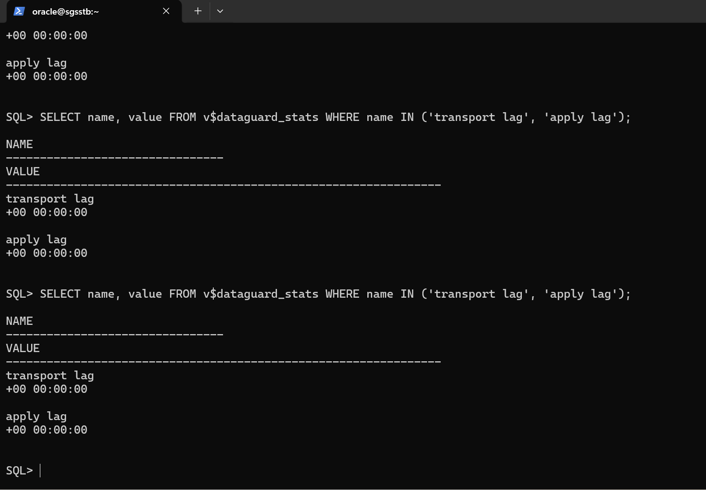
Figura 17. Lags en 0 durante la carga masiva
Procedimiento. Las cargas masivas se hacen fuera de las horas de uso, vigilando SHOW DATABASE 'SGSSTB'; o v$dataguard_stats durante la carga, y no se hace un switchover ni un failover hasta que los dos lags estén en 0.

Lista para la revisión
Lo que se puede demostrar a demanda durante la revisión:
Demostración | Comando
Estado de la configuración y de la sincronización | dgmgrl sys@SGSPRI → SHOW CONFIGURATION; y SHOW DATABASE 'SGSSTB';
Un dato escrito en la principal aparece en la standby | Insertar en SGSPRI, ALTER SYSTEM SWITCH LOGFILE; y consultar en SGSSTB
La standby no acepta escrituras | Un INSERT en SGSSTB responde ORA-16000
Traslado a demanda | RUN_JOB('SGS_ADMIN.SGS_JOB_STB_TRASLADO') y la secuencia aplicada en SGSSTB antes y después
Archivo cada N minutos parametrizado | Cambiar STB_MINUTOS_ARCHIVO, RUN_JOB('SGS_ADMIN.SGS_JOB_STB_ARCHIVO') y SHOW PARAMETER archive_lag_target en las dos
Borrado parametrizado | RUN_JOB('SGS_ADMIN.SGS_JOB_STB_BORRADO') y su log
Respaldo a demanda copiado a la standby | RUN_JOB('SGS_ADMIN.SGS_JOB_RESPALDO_DIARIO') y la carpeta de respaldos en SGSSTB
Switchover y regreso | SWITCHOVER TO 'SGSSTB'; y SWITCHOVER TO 'SGSPRI';
Failover y reincorporación | SHUTDOWN ABORT en SGSPRI, FAILOVER TO 'SGSSTB';, STARTUP MOUNT y REINSTATE DATABASE 'SGSPRI';

